Дорогие родители подготовительной группы!

Чтобы упростить вам дистанционное обучение с вашими детьми, мы предлагаем вам Стань школьником с Робобориком! ,заниматься вместе с Робобориком.

Для этого пройдите по ссылке , https://roboborik.com/

В открывшемся окне нажмите – Начать занятия бесплатно. 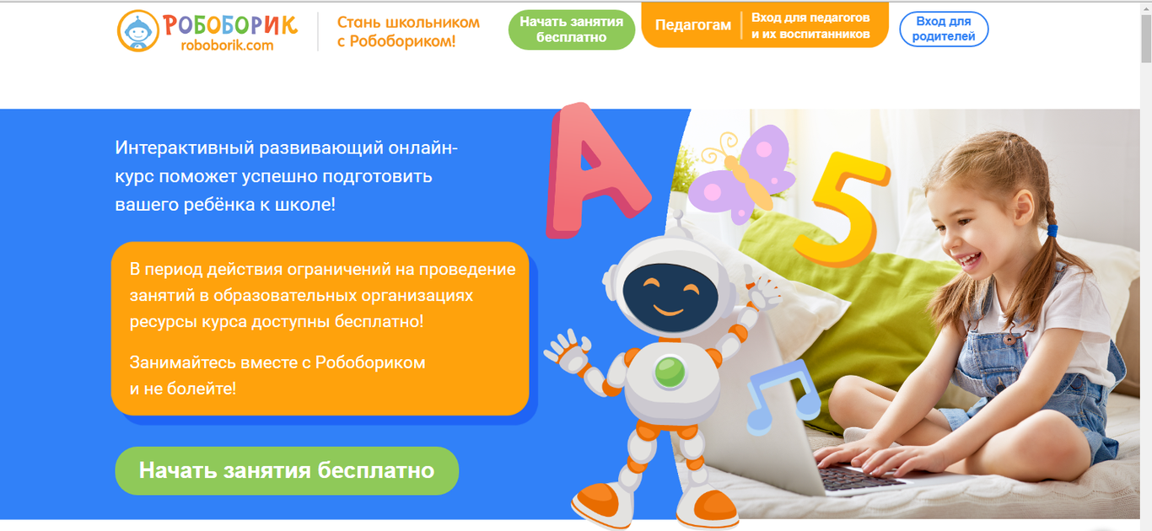

Если потребуется регистрация, зарегистрируйтесь.

В период действия ограничений на проведение занятий в образовательных организациях ресурсы курса доступны бесплатно! Занимайтесь вместе с Робобориком и не болейте!

В этой программе представлены 4 направления:

-Познавательное, социально-коммуникативное, физическое развитие

-Познавательное развитие. Формирование элементарных математических представлений

-Речевое развитие. Подготовка к обучению грамоте.

-Художественно-эстетическое развитие. Ознакомление с искусством

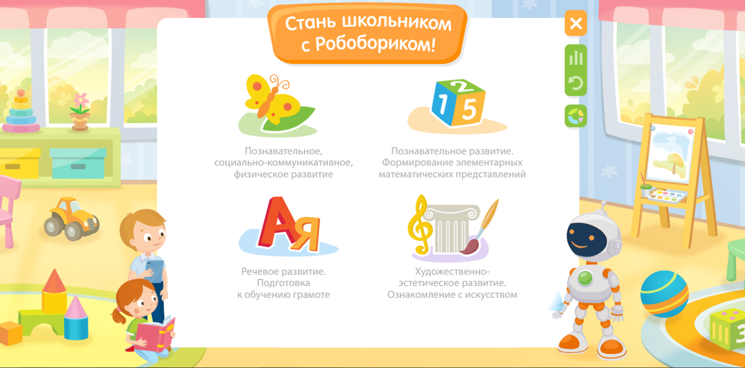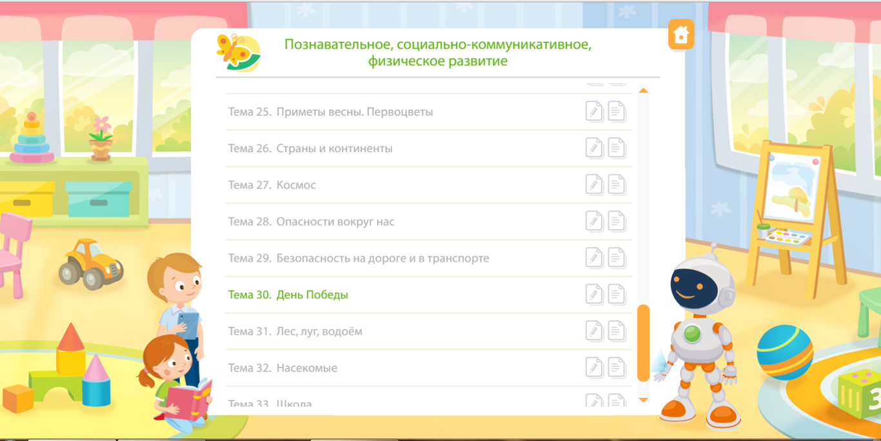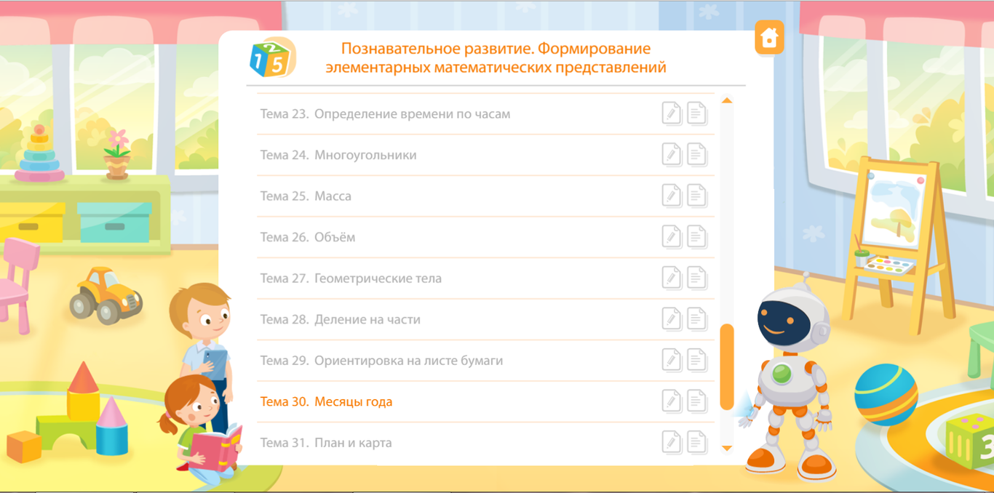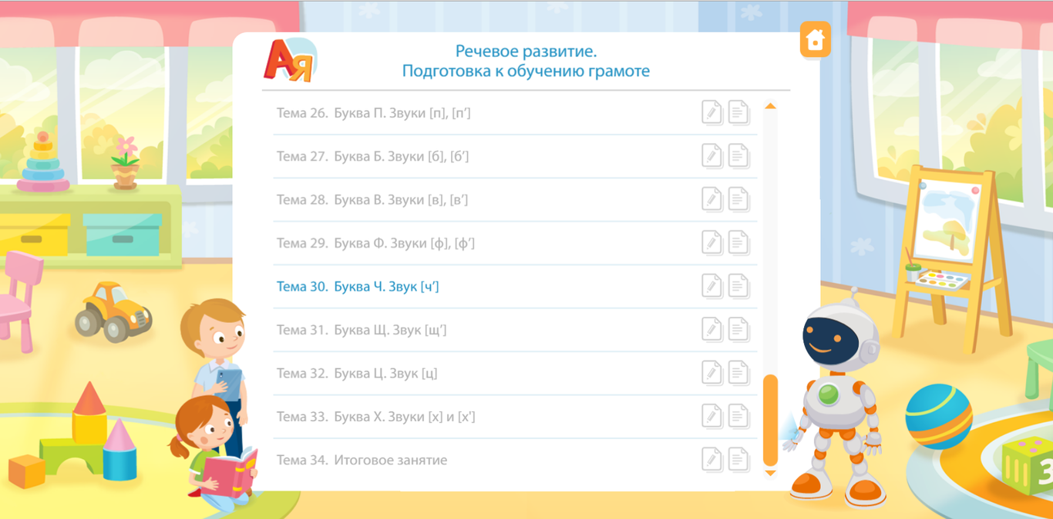

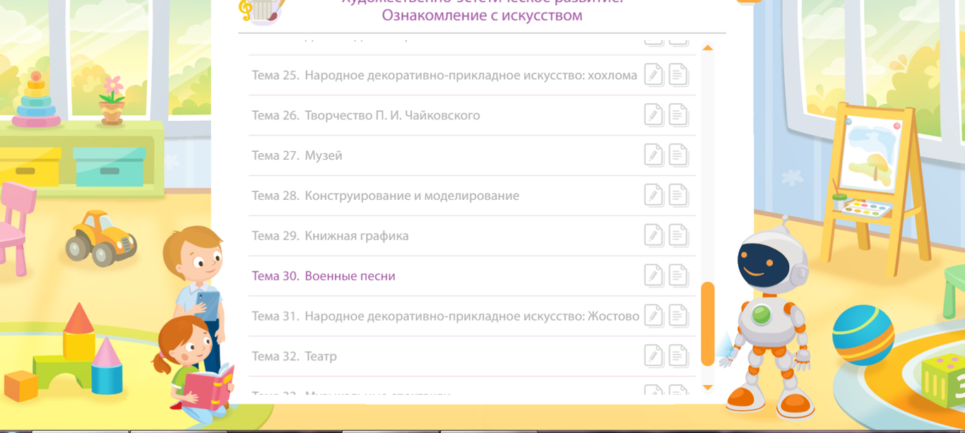

Задания можно прослушать, и ответы тоже -нажав на синюю стрелочку.

Если ответ не правильный, появляется красный кружок.

